### **Ofício 276/2014** Curitiba, 20 de novembro de 2014

Prezada Senhora,

Solicitamos a pedido do Sr. Adilson Afonso Côrtes e demais moradores, a reposição e melhor identificação da placa de sinalização de **“Rua sem saída”** na Av. Albino Raschendorfer, esquina com a Rua Tenente João Gomes da Silva - Vista Alegre.

Informamos que a situação já foi protocolada no 156 sob nº 5268282 de 25/02/2014 e nº 5622983 de 29/10/2014.

Salientamos que a falta de uma placa de sinalização mais apropriada no local, ou seja, mais visível, causa transtorno aos moradores devido a entrada de caminhões, cuja altura danificam a fiação elétrica que atravessa a rua.

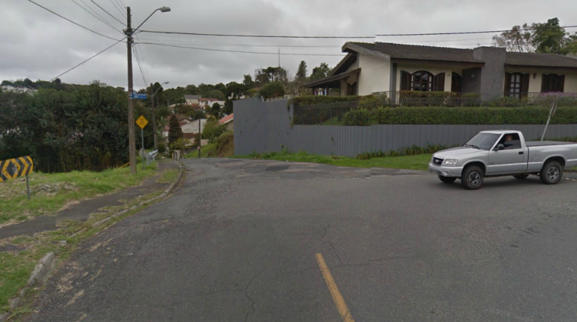 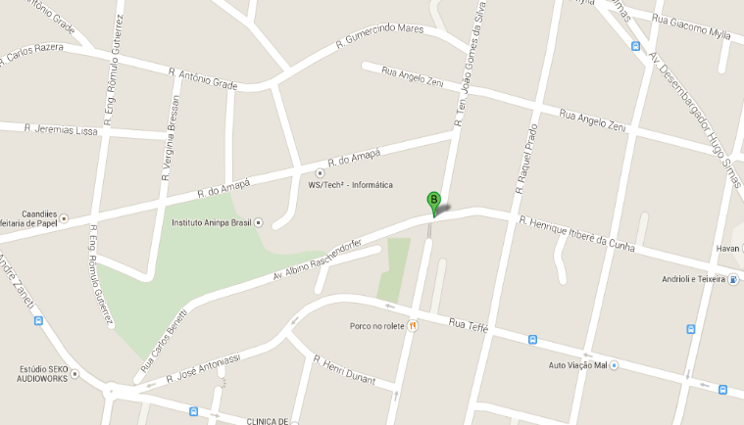

Colocamos o nosso Gabinete à disposição para eventuais esclarecimentos.

Atenciosamente,

Sérgio Renato B. Balaguer

Serginho (do Posto)

Vereador